TBAC | Géographie | Les hommes face aux changements globaux
T 2 | Les sociétés et les risques : anticiper, réagir, se coordonner et s’adapter
Des littoraux français (métropolitains et ultramarins) menacés par les effets du changement climatique

Doc.1-La lutte contre les changements climatiques : le constat de l’ONU pour l’objectif 13 de développement durable et les cibles
Au nombre de 17, les objectifs de développement durable ont été adoptés en 2015 par l’ensemble des États Membres de l’Organisation des Nations Unies dans le cadre du Programme de développement durable à l’horizon 2030, qui définit un plan sur 15 ans visant à réaliser ces objectifs.
Objectif 13 : Prendre d’urgence des mesures pour lutter contre les changements climatiques et leurs répercussions

- Les océans se sont réchauffés, les quantités de neige et de glace ont diminué et le niveau des mers s’est élevé. Entre 1901 et 2010, le niveau moyen global de la mer a augmenté de 19 cm car les océans se sont élargis à cause du réchauffement et la glace a fondu. La banquise arctique s’est rétractée durant chaque décennie depuis 1979, la perte de banquise atteignant 1,07 millions de km² par décennie.
- Vu les concentrations actuelles et les émissions continuelles de gaz à effet de serre, tous les scénarios sauf un montrent qu’à la fin du siècle, l’augmentation de la température globale dépassera 1,5 degré Celsius par rapport à la période allant de 1850 à 1900. Le niveau moyen des mers devrait augmenter de 24 à 30 cm d’ici à 2065 et de 40 à 63 cm d’ici à 2100. La plupart des effets du changement climatique persisteront pendant de nombreux siècles même si l’on met fin aux émissions.
- Les émissions globales de dioxyde de carbone (CO2) ont augmenté de près de 50 % depuis 1990.
- Les émissions ont augmenté plus rapidement entre 2000 et 2010 que durant chacune des trois décennies précédentes.
Les cibles
-13.1 Renforcer, dans tous les pays, la résilience et les capacités d’adaptation face aux aléas climatiques et aux catastrophes naturelles liées au climat.
-13.2 Incorporer des mesures relatives aux changements climatiques dans les politiques, les stratégies et la planification nationales.
-13.3 Améliorer l’éducation, la sensibilisation et les capacités individuelles et institutionnelles en ce qui concerne l’adaptation aux changements climatiques, l’atténuation de leurs effets et la réduction de leur impact et les systèmes d’alerte rapide.
https://www.un.org/sustainabledevelopment/fr/cities/

Doc.2-De nouveaux risques liés aux changements globaux- le livre scolaire 2021 p 107
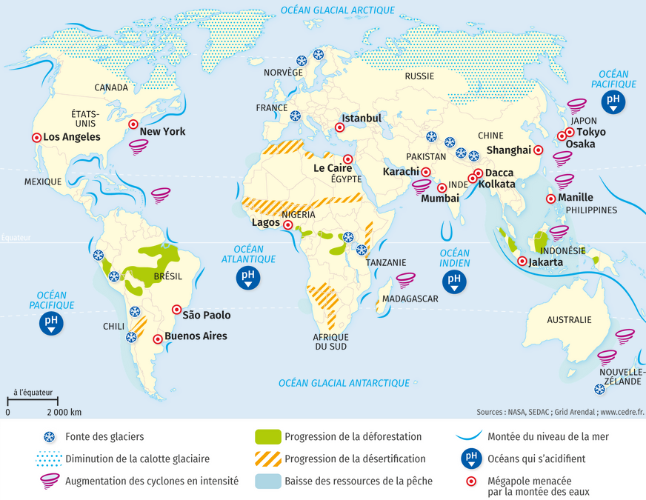

Carte interactive- https://www.lelivrescolaire.fr/page/32642989

1/

1/9

Doc.3-Article de France Info de Thomas Baïetto du 28/10/2021-#MontéeDesEaux : des chercheurs ont mis au point une simulation en réalité virtuelle pour "rendre les choses concrètes" et alerter les villes côtières françaises
Selon le GIEC, ce groupe d'experts intergouvernemental sur l'évolution du climat, le niveau moyen de l'océan va s'élever, si l'homme réduit nettement et rapidement ses émissions de gaz à effet de serre, d'au moins 28 centimètres en 2100. Plus probablement, au vu de la trajectoire actuelle, le niveau marin gagnera entre 63 cm et 1,01 m. Afin d'informer élus et habitants du littoral des risques combinés de l'érosion et du réchauffement climatique, une équipe de chercheurs de l'université de Caen a mis en images la montée des eaux.
Un travail scientifique rigoureux
Plusieurs villes, comme Etretat ou Quiberville (Seine-Maritime), ont le droit à leur minute trente de simulation. Derrière chaque vidéo, "il y a des recherches historiques, nous avons travaillé avec des archives, des témoignages. Il y a ensuite des modèles mathématiques pour calculer la visualisation", détaille Stéphane Costa, géographe. « Ce qu'il faut bien comprendre, c'est que nous ne faisons pas un film catastrophe. Nous mettons en images un résultat scientifique", justifie Sophie Madeleine, directrice adjointe du Cireve (Le Centre Interdisciplinaire de Réalité Virtuelle). Le projet, financé par la région Normandie et la Fondation de France, nécessite d'importants moyens : la salle, qui est utilisée également par les historiens et les médecins, a coûté 3 millions d'euros. Produire une visualisation prend environ quatre mois de calculs.
L'objectif est simple : sensibiliser les élus du littoral au futur de leurs villes. "Les cartes d'aléas qu'on leur présentait ne fonctionnaient pas, il fallait trouver une solution, retrace le géographe, également président du conseil scientifique de la stratégie nationale de gestion du trait de côte. Là, ils ressentent vraiment ces phénomènes."
"C'est assez impressionnant"
Ce ne sont pas les élus d'Etretat qui diront le contraire. Lors d'un déplacement sur le terrain le 26 novembre, Stéphane Costa et Sophie Madeleine ont pu faire vivre cette expérience, grâce à un casque et un ordinateur, à cinq élus de la commune. "Voir cette vidéo, cela rend les choses concrètes", témoigne Clarisse Coufourier, conseillère municipale. "C'est à diffuser au grand public et à nos administrés", estime le premier adjoint, Bernard Le Damany.
Ces visites sont aussi l'occasion d'échanger sur les solutions à mettre en œuvre. Stéphane Costa plaide, comme l'Etat, pour des solutions souples, pouvant aller jusqu'à la relocalisation des activités. "Lutter contre la nature en mettant des digues, c'est peut-être illusoire et cela coûte cher. Il y a des endroits où on peut mettre des ouvrages de défense, mais ces ouvrages, il faut les mettre avec une logique claire, celle de se donner du temps pour organiser le littoral pour 2100", explique-t-il aux élus.
Une adaptation par étapes
En face, ces derniers encaissent. "Si je vous comprends bien, rehausser une partie de la promenade comme on l'envisageait, ce serait juste un pansement, analyse Joël Jacob, adjoint à la sécurité. Il y a un gros travail à faire avec la population… Est-ce que cela voudrait dire raser toutes les maisons ?". Stéphane Costa tente de le rassurer. "Avant de se dire : 'On fait partir tout le monde', il y a des étapes. Cela peut être de se dire que le rez-de-chaussée, on ne l'habitera plus comme aujourd'hui", temporise le géographe, en reconnaissant qu'"on ne va pas basculer de la situation de 2020 à celle de 2100 d'un coup". A ses côtés, Sophie Madeleine insiste sur la nécessité de partager l'information : "Le 'on ne savait pas', c'est la chose qui nous blesse le plus. C'est pour éviter ça qu'on fait tout ce travail."
Cet article fait partie de l'opération spéciale #MontéeDesEaux lancée par franceinfo à l'occasion de la COP26
https://www.francetvinfo.fr/monde/environnement/montee-des-eaux/video-monteedeseaux-des-chercheurs-ont-mis-au-point-une-simulation-en-realite-virtuelle-pour-rendre-les-choses-concretes-et-alerter-les-villes-cotieres_4202457.html

2/

Doc.4-Diaporama-De Biscarrosse à Etretat, franceinfo vous emmène dans les communes menacées par l’élévation du niveau de la mer, conséquence du réchauffement climatique. (Octobre 2021)

https://www.francetvinfo.fr/monde/environnement/montee-des-eaux/en-france-la-crise-climatique-est-la-immersion-dans-ces-villes-menacees-par-la-monteedeseaux_4808679.html

2/9

Doc. 5-La Camargue : un territoire soumis à des enjeux et des pressions multiples

Carte interactive- https://www.lelivrescolaire.fr/page/32644797

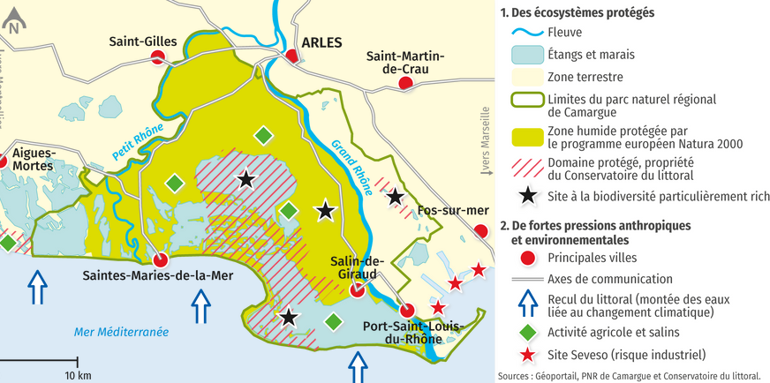

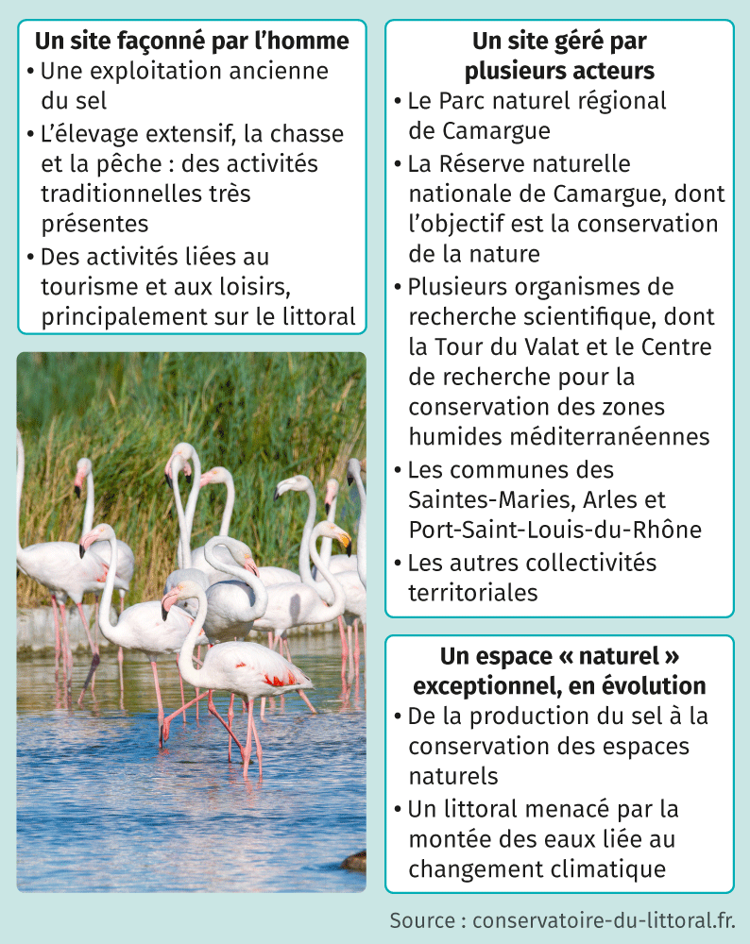
Doc. 6-Les acteurs de la protection du parc naturel régional

Doc. 7-Une zone-tampon
Depuis que le Conservatoire du littoral a racheté les salins en 2011, la vocation de cette zone dédiée à la production de sel a basculé vers la conservation des zones humides. […] Cette zone-tampon redevient un espace où la nature reprend ses droits. L’enjeu est d’utiliser la capacité des zones humides à stocker l’eau de mer durant les événements de crues. L’eau doit pouvoir circuler sans obstacles et les espaces doivent être recolonisés par la flore et la faune. […] Le bilan est plutôt favorable [puisque cela] entraîne la recolonisation du rivage par le sable, une meilleure circulation de l’eau, la baisse de la salinité permet de restaurer les lieux de reproduction des poissons, la restauration du cycle de l’eau permet la réapparition d’espèces en danger, et celle de nombreuses espèces d’oiseaux.
Agnès Sinaï, « La Camargue, zone-tampon face à la montée des eaux », Actu Environnement, 1er février 2019

Le livre scolaire 2021 p 117

3/9

Doc.8-La Camargue : face à la montée des eaux – carte climate central

A partir de données et d'analyses extraites de revues scientifiques du monde entier, l'ONG Climate Central a mis en place une carte du monde entier sur laquelle on peut prévisualiser les zones côtières qui pourraient se retrouver sous l'eau d'ici à 2100.
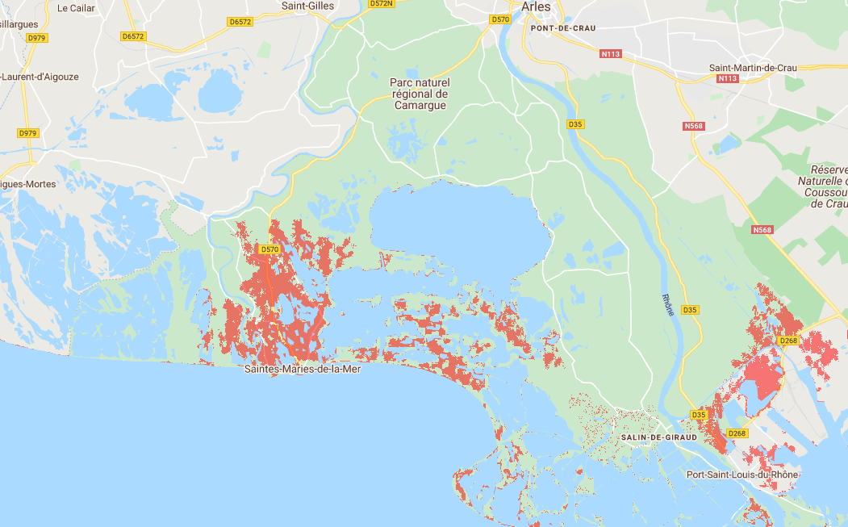

Simulation pour la Camargue en 2030

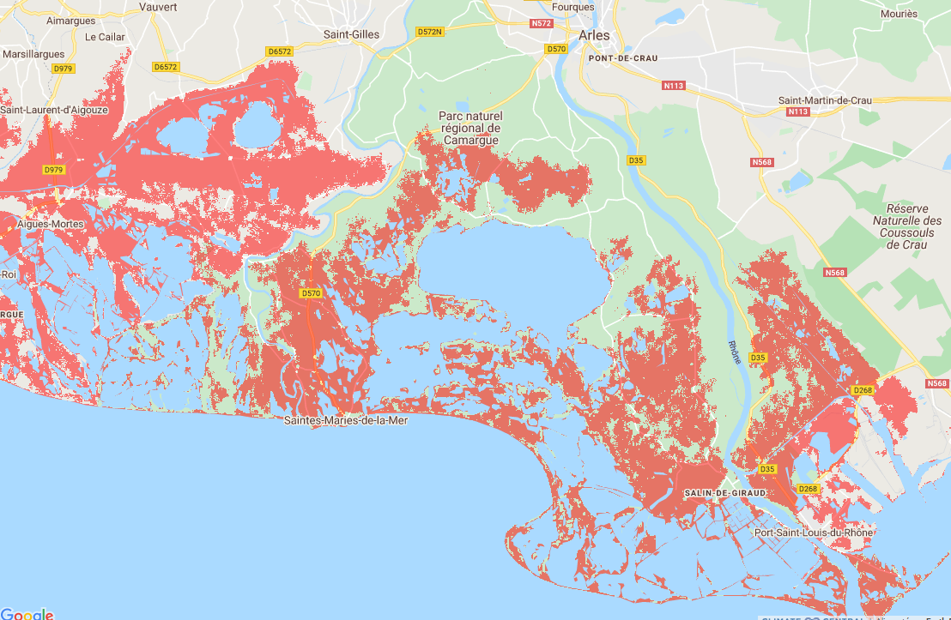

Simulation pour la Camargue en 2100

https://coastal.climatecentral.org/

Doc.9- Vidéo (2.29) -France 24-du 03/12/2018- La Camargue menacée par la montée des eaux, un des effets du changement climatique en France
https://youtu.be/zuajdys2lFI

Le site géorisques met à disposition des documents qui peuvent être exploités pour élaborer un bilan des actions localement menées. Il permet de connaître les risques sur notre commune.
https://www.georisques.gouv.fr/

4/9

Doc.10-De nouveaux risques liés aux changements globaux- le livre scolaire 2021 p 107

Carte interactive- https://www.lelivrescolaire.fr/page/32642989

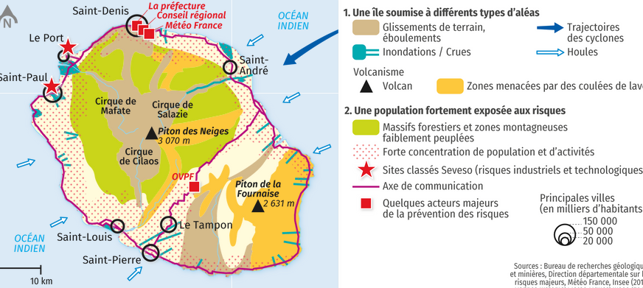

Doc. 12-Quand le piton de la Fournaise se réveille
Dans son dernier bulletin d’hier, l’Observatoire volcanologique du piton de la Fournaise (OVPF) informe se placer en niveau d’alerte « vigilance » après les épisodes sismiques entamés en début de semaine. Lundi soir, un séisme de magnitude 4,4 sur l’échelle de Richter a été mesuré au nord de Saint-Denis, avant de se faire ressentir dans quasiment toute l’île. 21 événements de ce type ont été recensés entre le 20 et le 22 septembre, tous de magnitude inférieure ou égale à 1 et situés sous le cratère Dolomieu, entre 1,7 et 2,2 km de profondeur. La situation pouvant aussi « s’arrêter sans donner lieu à brève échéance à une éruption ».
www.clicanoo.fr, le 24 septembre 2020.
https://www.ipreunion.com/volcan/reportage/2020/09/23/volcan-une-reprise-de-la-sismicite-observee-sous-le-piton-de-la-fournaise,124899.html

Doc.11-Définir les notions
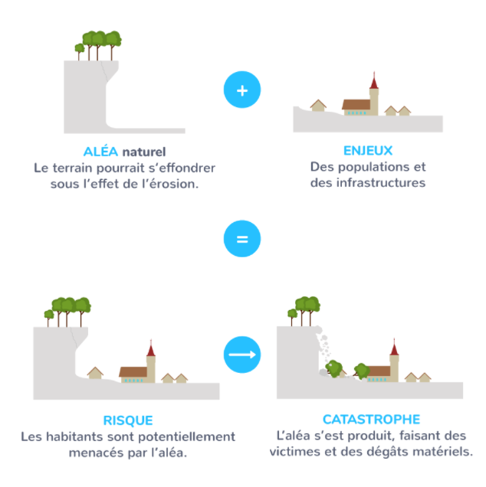

https://www.kartable.fr/ressources/geographie/cours/les-societes-face-aux-risques/52338

5/9
Doc. 13- Sur l’île de La Réunion, le réchauffement climatique pèse déjà sur la santé des habitants

Un monde à 2 degrés, dans beaucoup de pays, n’aura pas une grande incidence sur la santé des populations. En revanche, un département français subit déjà les effets de ce réchauffement climatique : à La Réunion, on fait face aujourd’hui, comme on peut, au dérèglement climatique et à ses catastrophes météo et on tente d’anticiper celles de demain. […] Ces derniers mois, tous les records de chaleur ont été battus à La Réunion. Les habitants ont coutume de dire en riant que l’île concentre tous les risques naturels, sauf la tempête de neige. À l’avenir, la population s’attend à des cyclones plus violents, à davantage d’inondations, de glissements de terrain, de feux de forêts, d’épidémies aussi à cause de la prolifération de moustiques. […] En ce moment, l’île fait face à une épidémie de dengue (véhiculée par le moustique tigre). Elle a débuté en 2018, mais le nombre de cas explose. […] Paris a déjà envoyé en mars des renforts de la protection civile. Le pic de l’épidémie est attendu dans les prochains jours. L’île est en alerte de niveau 4 sur 5.

Solenne Le Hen, « Sur l’île de La Réunion, le réchauffement climatique pèse déjà sur la santé des habitants », France Inter, 15 avril 2019.
https://www.franceinter.fr/emissions/le-zoom-de-la-redaction/le-zoom-de-la-redaction-15-avril-2019

Doc. 14- Les Plans de prévention des risques (PPR) cycloniques à La Réunion
Les préfectures mettent en place des plans de prévention des risques adaptés en fonction du risque encouru. Cependant, ils ont en commun une même logique de couleur pour que la population comprenne rapidement. Ces mesures de prévention sont diffusées auprès de la population par différents canaux.

Soyez attentifs | Préparez-vous | Protégez-vous | Restez très prudents
Pré-alerte cyclonique | Alerte orange cyclonique | Alerte rouge cyclonique | Phase de sauvetage cyclonique
Menace potentielle dans les prochains jours | Danger dans les 24 heures | Danger imminent | La menace cyclonique est écartée mais il reste des dangers
-Suivez les prévisions météorologiques et les bulletins d’information.  -Restez à proximité de votre domicile.  - Vérifiez vos réserves (conserves, eau, piles pour radio et lampes, médicaments, ...).  -Ne vous approchez pas du rivage en cas de forte houle.  - Assurez-vous de connaître l’adresse et le téléphone du centre d’hébergement le plus proche de votre domicile.  -Notez les numéros de téléphone utiles : Samu 15, Pompiers 18, Police et gendarmerie 17, le répondeur de Météo-France. | -Tous les établissements scolaires et les crèches ferment, mais l’activité économique continue.  -Rentrez les objets que le vent peut emporter.  -Rentrez vos animaux.  -Protégez vos portes et fenêtres (volets, planches...).  -Préparez une évacuation éventuelle. | -Le passage en alerte rouge cyclonique est annoncé avec un préavis de 3 heures.  -Profitez de ce préavis pour rejoindre votre domicile ou vous mettre à l’abri.  -Passé ce délai la circulation est strictement interdite.  -Ne téléphonez qu’en cas de nécessité.  -Restez calme ne paniquez pas.  -Attendez la levée de l’alerte rouge cyclonique pour sortir et ne prenez votre véhicule que si le réseau routier est annoncé praticable. | -Ne franchissez pas les radiers submergés ou les ravines en crues.  -Tous les établissements scolaires et les crèches restent fermés, mais l’activité économique peut reprendre.  -Ne touchez pas les fils électriques tombés à terre.  -N’encombrez pas les lignes téléphoniques.  -Ne gênez pas les équipes de secours.  -Attention à la qualité de l’eau que vous buvez. Préférez l’eau en bouteille ou traitez l’eau du robinet si vous devez la boire.  -Assurez-vous que la circulation est autorisée et ne prenez votre véhicule qu’en cas de nécessité.

https://www.civis.re/index.php/telechargements/item/le-risque-cyclonique-a-la-reunion

6/9
Doc. 15- Vidéo (2 min) - 27/07/2021- Réunion la 1ère -L'anniversaire du projet Paré pas Paré (10 ans) fait l'objet d'un reportage : retour sur un événement convivial de sensibilisation aux risques naturels !
https://ms-my.facebook.com/ParepasPare/videos/1031343594340924/

Doc. 16- La Croix-Rouge Française, via la PIROI (Plateforme d’Intervention Régionale Océan Indien), met en place à La Réunion le projet Paré pas Paré. Les activités, organisées depuis 2011 visent à sensibiliser la population réunionnaise, et en particulier les jeunes, aux risques de catastrophes naturelles affectant la région = réalisation d’un livret de 89 pages
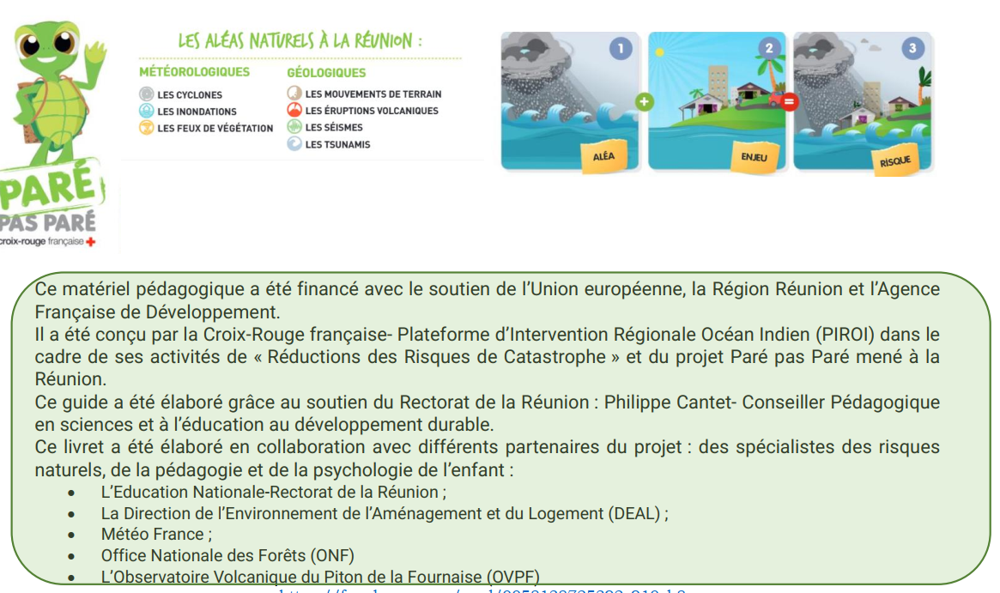

https://fr.calameo.com/read/0058138725392e910cb8e

https://fr.calameo.com/read/0058138725392e910cb8e

7/9

Doc. 17- Panneau d’information sur l’île de Noirmoutier
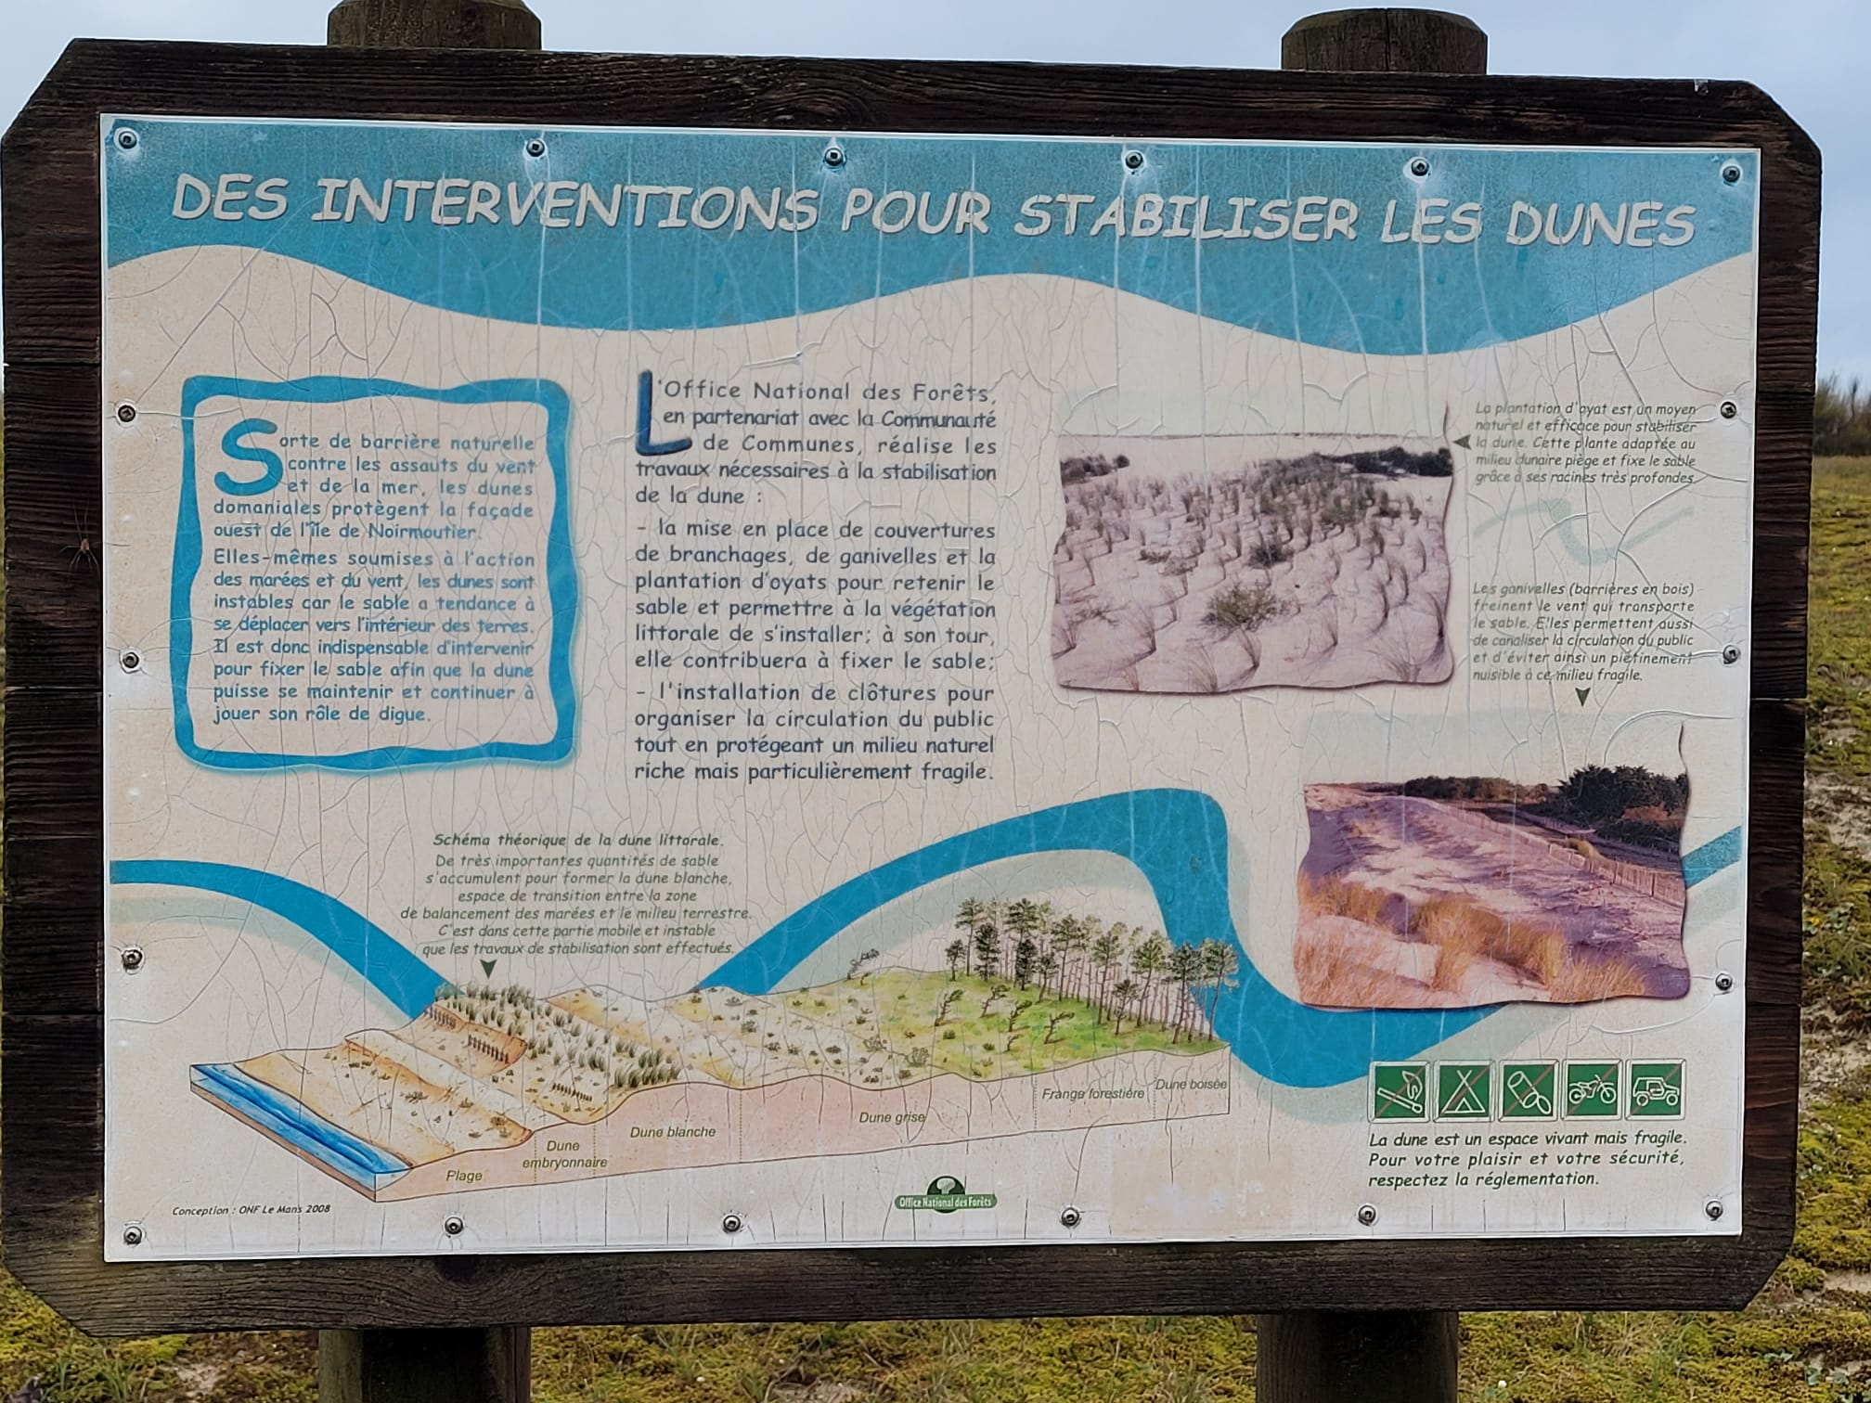

8/8

Doc. 18- Panneau d’information sur l’île de Noirmoutier
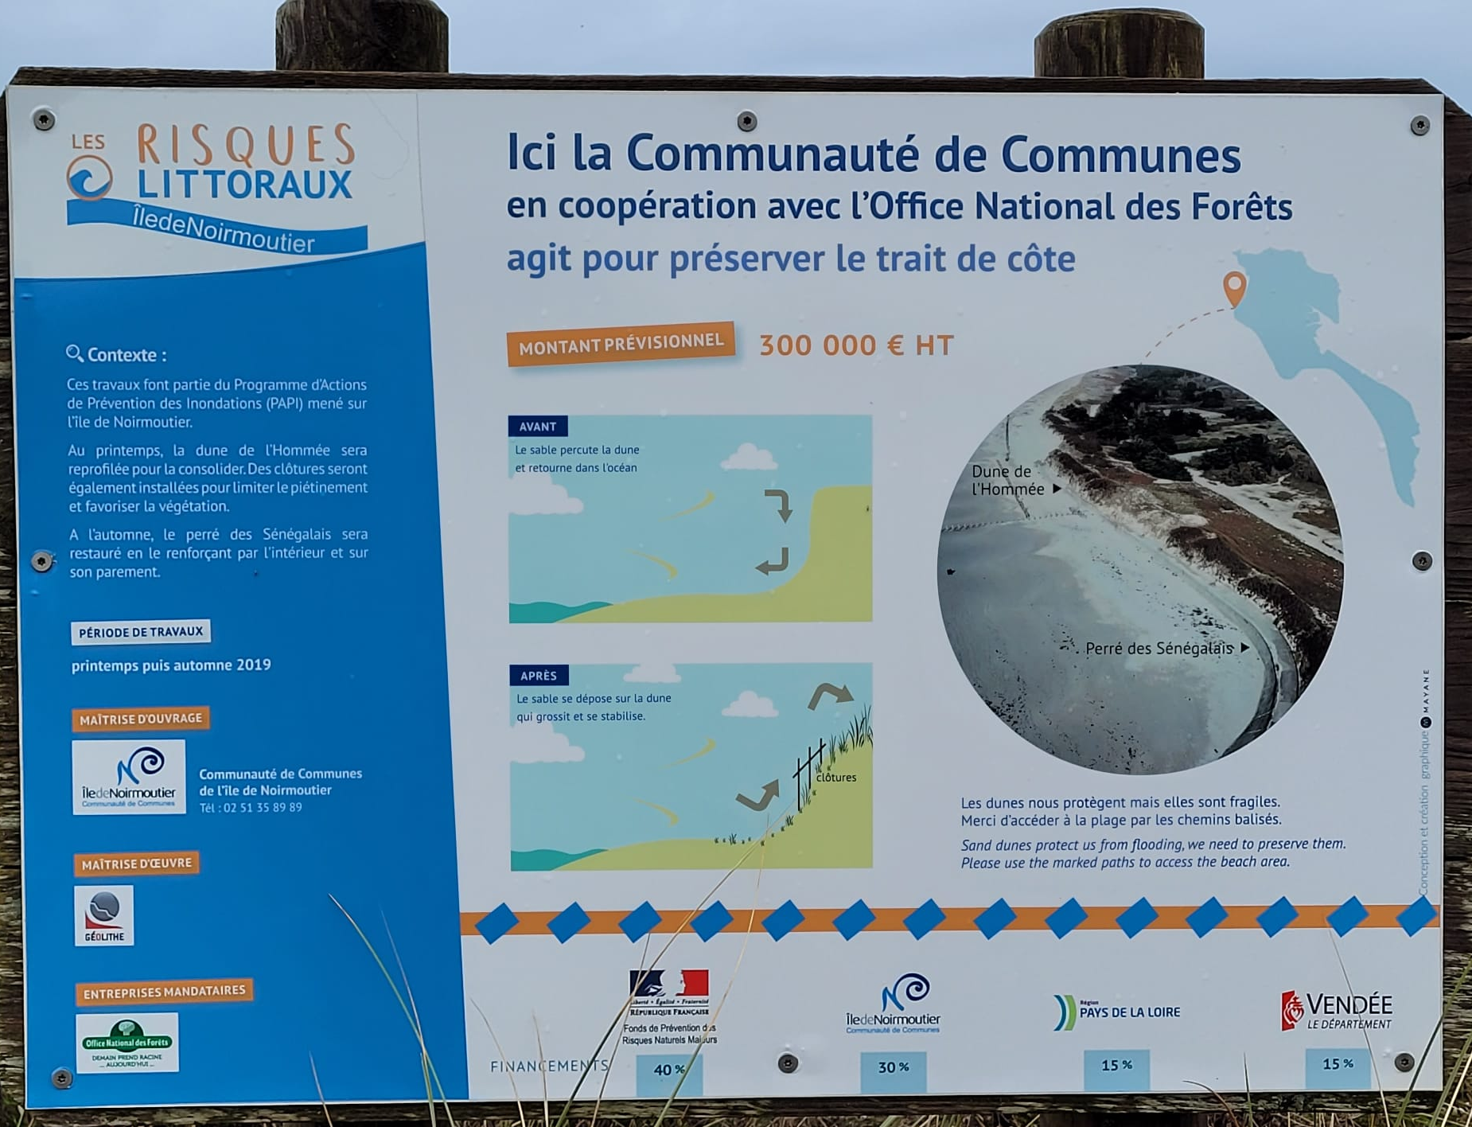

8/9

Doc. 19- Panneau d’information sur l’île de Noirmoutier
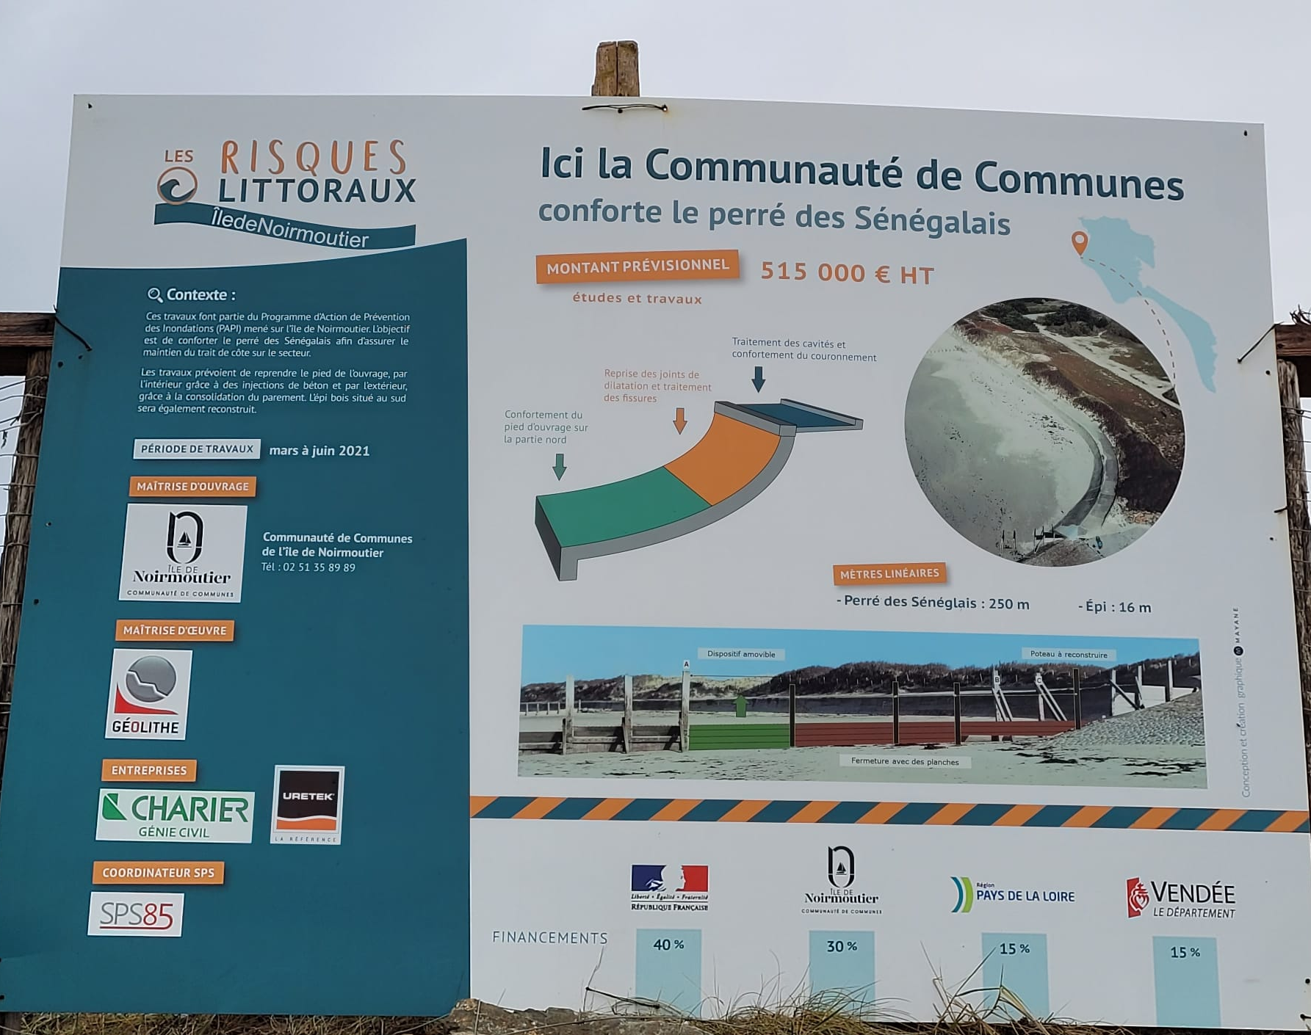

Ce qu’il faut retenir du T2 en 2 minutes.
Le livre scolaire
https://assets.lls.fr/pages/32646821/gt-ch2-v2.mp4

9/9

